ГОСТ 3826-82

Сетки проволочные тканые с квадратными ячейками. Технические условия

Статус: действующий
Введен в действие: 1984-01-01

Подготовлен предприятием ООО «Ростехсталь» - федеральным поставщиком металлопроката

Сайт www.rostechstal.ru

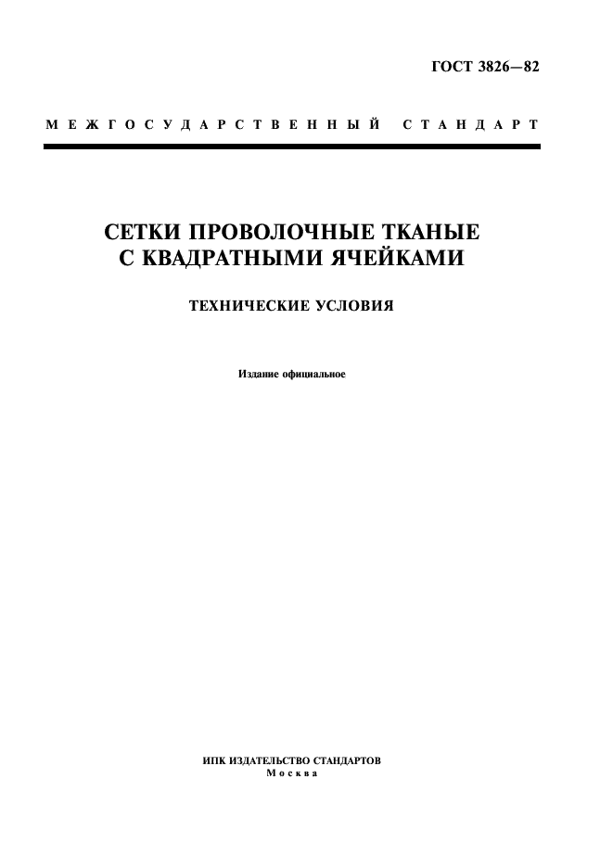

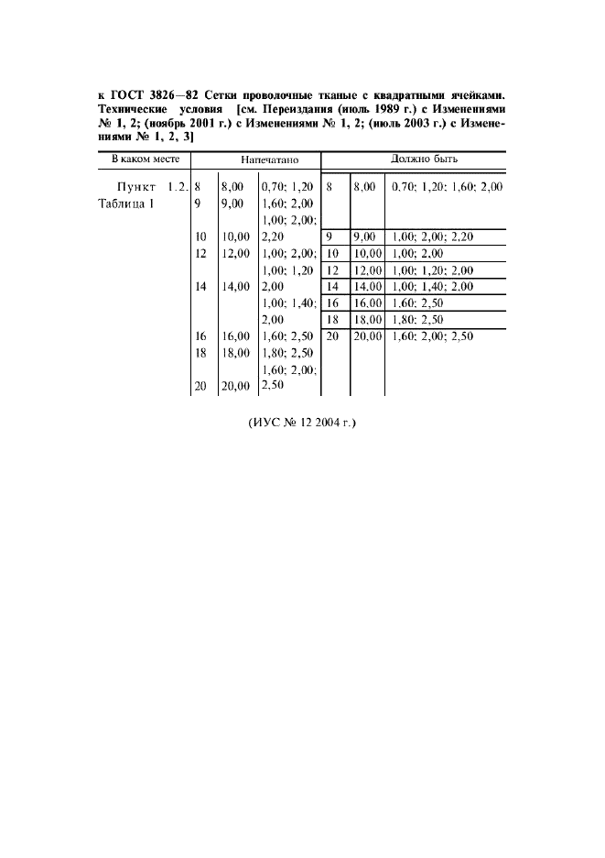

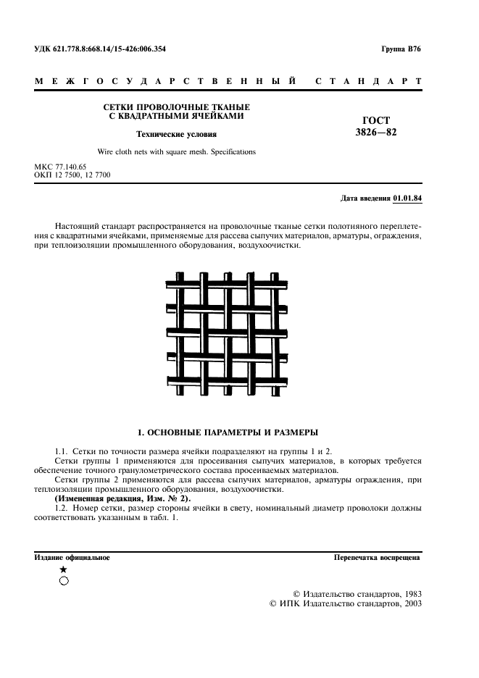

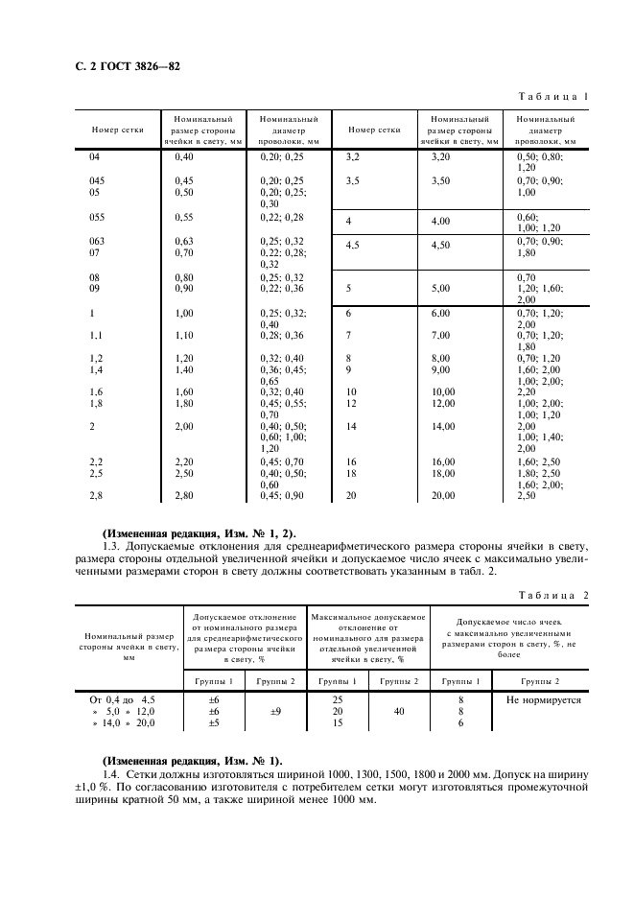

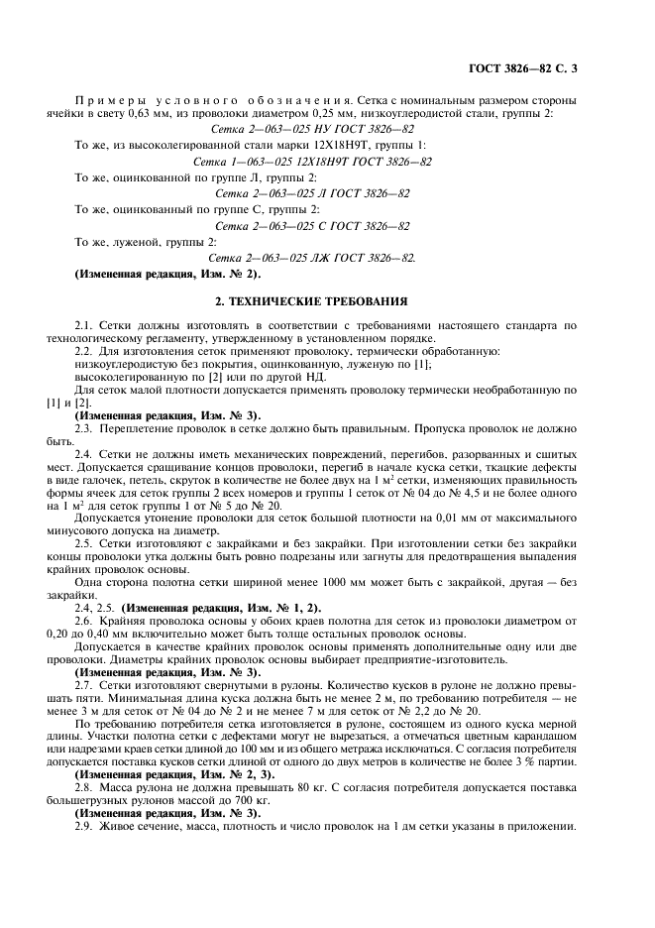

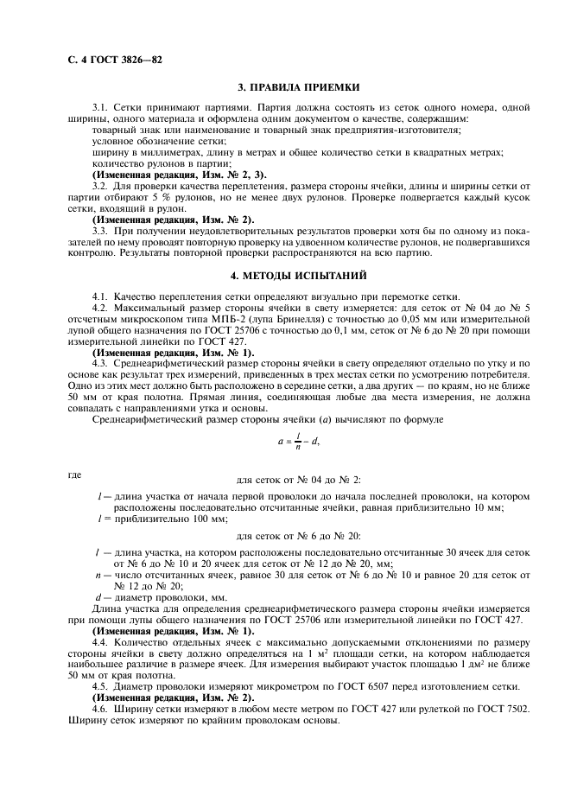

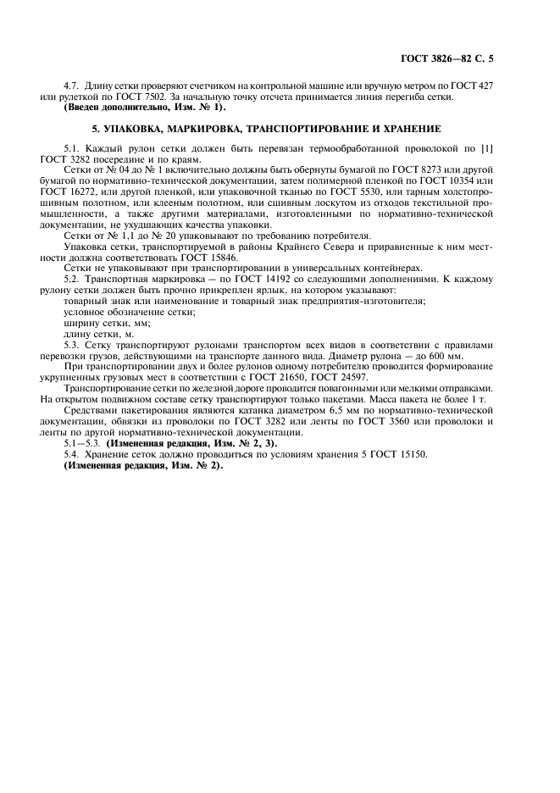

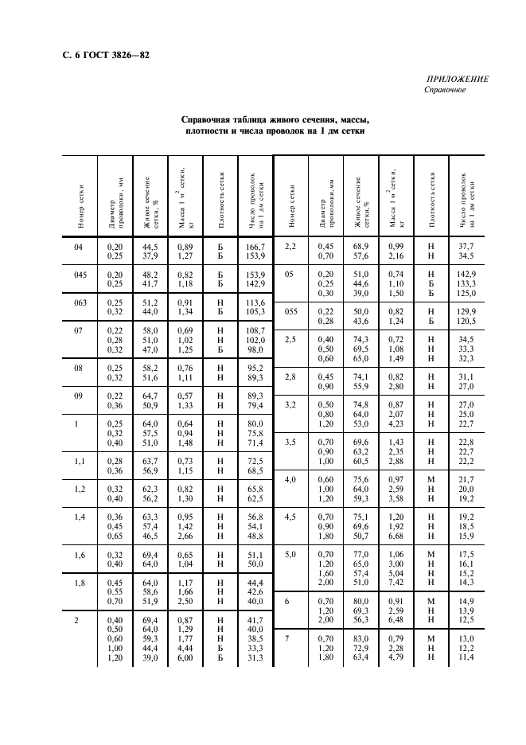

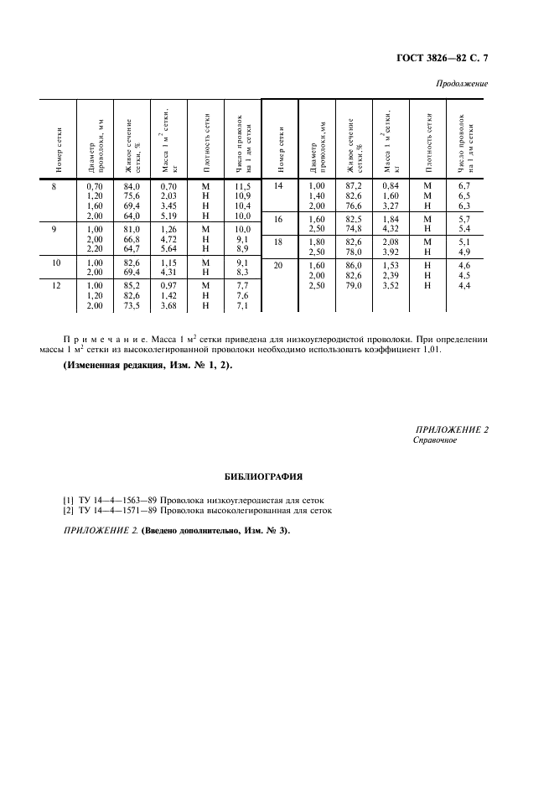

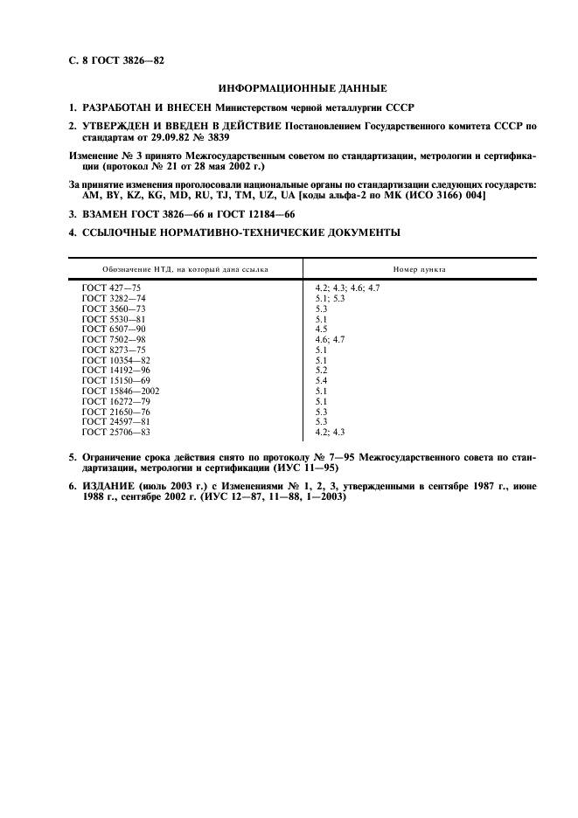

Поправка: Изменение №3 к ГОСТ 3826-82

Дата введения: 2003-05-01

Актуален с: 2008-01-15

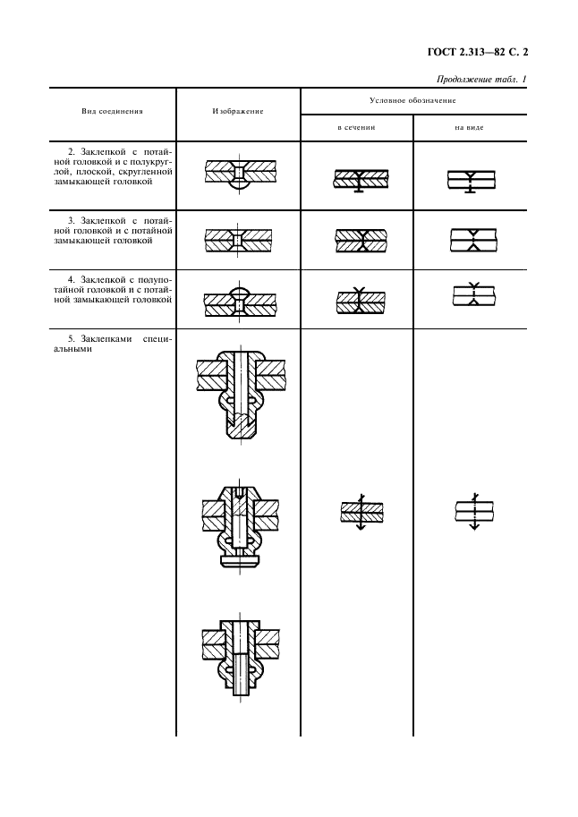

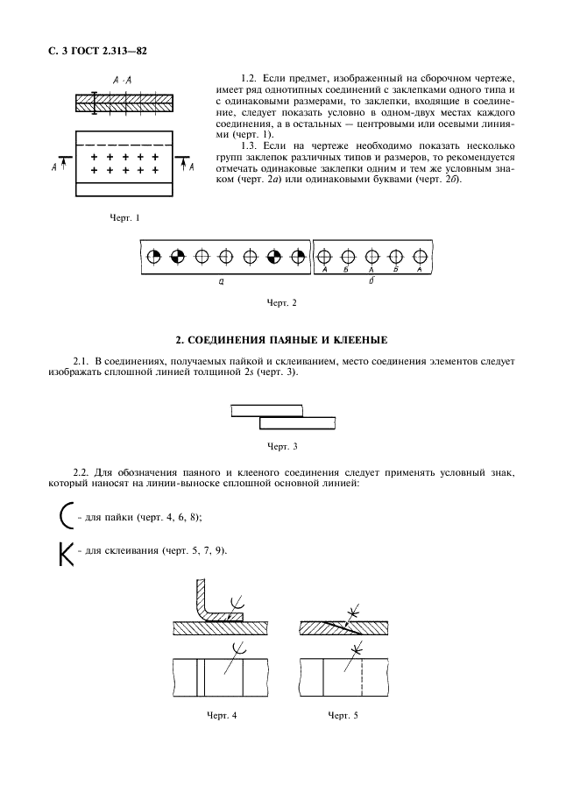

Поправка: Поправка к ГОСТ 3826-82

Дата введения: 2004-12-01

Актуален с: 2008-01-15

